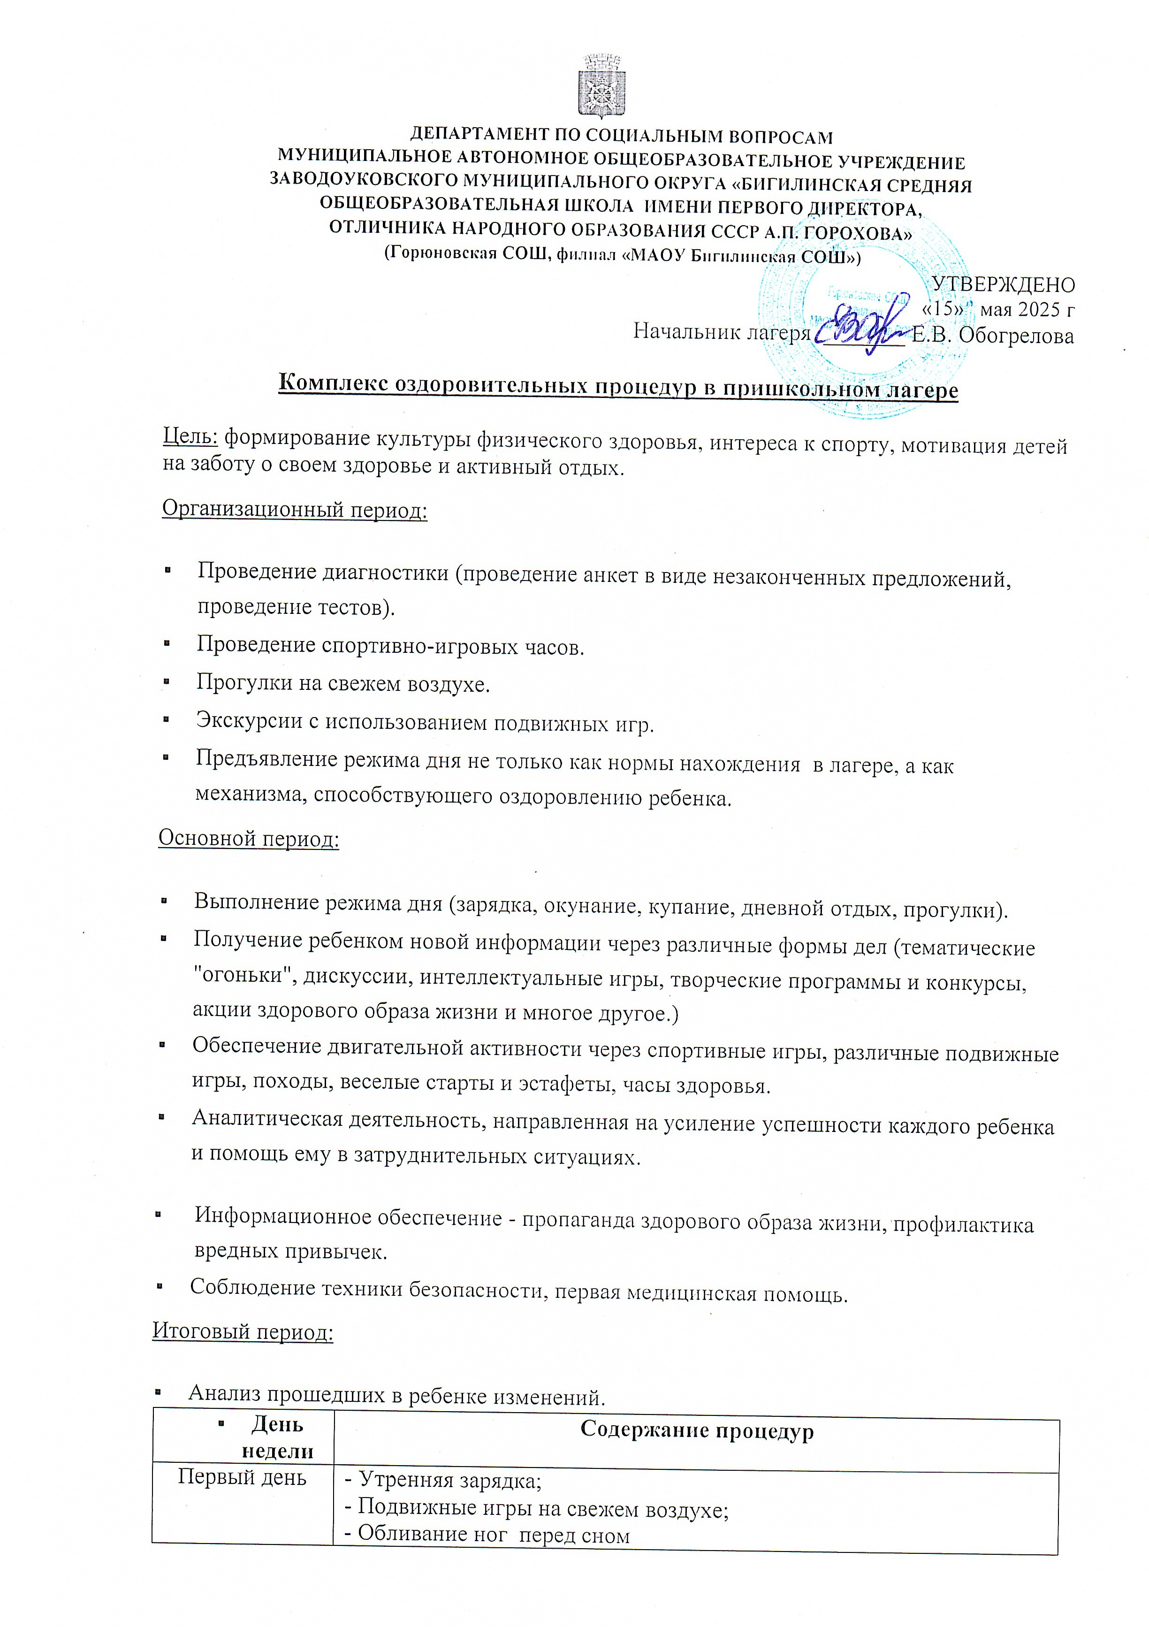

Второй день | - Утренняя зарядка;  - Минутка здоровья «Как следует питаться»;  - Инструктаж по ТБ: «Осторожно, клещ!»;  - Подвижные игры на свежем воздухе;  - Обливание ног перед сном
Третий день | - Утренняя зарядка;  - Минутка здоровья «Чистота – залог здоровья»;  - Инструктаж «Правила безопасного поведения на прогулках, о правиле перехода улиц и дорог»;  - Подвижные игры на свежем воздухе;  - Обливание ног перед сном
Четвертый день | - Утренняя зарядка;  - Минутка здоровья «Сон – лучшее лекарство»;  - Инструктаж по правилам безопасности при проведении спортивных мероприятий;  - Подвижные игры на свежем воздухе;  - Обливание ног перед сном
Пятый день | - Утренняя зарядка;  - Минутки здоровья «Забота о глазах»;  - Флешмоб «Вместе мы одна семья»;  - Подвижные игры на свежем воздухе;  - Знакомство с комплексом ГТО и его историей;  - Обливание ног перед сном
Шестой день | - Утренняя зарядка;  - Минутка здоровья «Поведение в природе»;  - Инструктаж: «Правила безопасного поведения на воде и оказание помощи пострадавшим на воде»;  - Подвижные игры на свежем воздухе;  - Обливание ног перед сном
Седьмой день | - Утренняя зарядка;  - Минутка здоровья «Вредные привычки»;  - Игры на свежем воздухе;  - Экскурсия в музей МО МВД РФ «Заводоуковский»;  - «Сдача нормативов комплекса ГТО (1 ступень)»;  - Обливание ног перед сном
Восьмой день | - Утренняя зарядка;  - Музыкально-игровая программа «Я на солнышке лежу!»;  - Спортивные игры на свежем воздухе;  - Спортивно-игровая программа «Мой весёлый звонкий мяч» в МАУК ЗГО «ЗКДЦ»;  - Спартакиада детских оздоровительных лагерей с дневным пребыванием  - Обливание ног перед сном
Девятый день | - Утренняя зарядка;  - Минутка здоровья «Секреты белоснежной улыбки»;  - Спортивные игры на свежем воздухе;  - «Сдача нормативов комплекса ГТО (2 ступень)»;  - Обливание ног перед сном
Десятый день | - Утренняя зарядка;  - Игровая вертушка «Здоровье – это жизнь» (по знанию ПДД);  - «Сдача нормативов комплекса ГТО (3 ступень)»;  - Обливание ног перед сном
Одиннадцатый день | - Утренняя зарядка;  - Минутка здоровья «Закали свой организм»;  - Экскурсия в ОГПС – 25;  - Пожарная эстафета;  - Подвижные игры на свежем воздухе;  - «Сдача нормативов комплекса ГТО (4 ступень)»;  - Обливание ног перед сном
Двенадцатый день | - Утренняя зарядка;  - Минутка здоровья «Здоровье в движении»;  - Подвижные игры на свежем воздухе;  - Обливание ног перед сном
Тринадцатый день | - Утренняя зарядка;  - Минутка здоровья «Гигиена тела»;  - Веселые старты «Вперёд, юные таланты»;  - Подвижные игры на свежем воздухе;  - Обливание ног перед сном
Четырнадцатый день | - Утренняя зарядка;  - Минутка здоровья «О вреде курения»;  - Подвижные игры на свежем воздухе;  - Веселые старты «Вперёд, юные таланты»;  - Танцевальный коктейль «Диско – бум»в МАУК ЗГО «ЗКДЦ»;  - Обливание ног перед сном
Пятнадцатый день | - Утренняя зарядка;  - Конкурс рисунков « Волшебные пальчики»;  - Подвижные игры на свежем воздухе;  - Танцевальный марафон «Радости и веселья»;  - Обливание ног перед сном

